iSoft Empresa

PROYECTO DE PÁGINA WEB DE VENTA DE INDUMENTARIA DEPORTIVA

Informe de trabajo final

Autores: Robles, Karen Yessica

Vazquez, Franco

Versión del documento: 1.0.0

**INTRODUCCION**

*Este documento tiene el propósito de describir el funcionamiento de la aplicación de software final y detallar los gastos de esfuerzo y dedicación de las tareas pertinentes a su realización*

Principio de funcionamiento

El programa consta de un menú principal inicial con opción de selección de 3 opciones generales

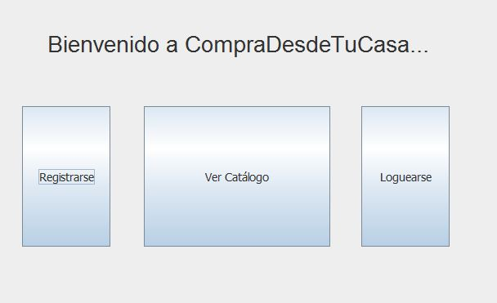

Al seleccionar regitrar, se abrirá una pantalla que pedirá al usuario datos de nombre de usuario y contraseña para crear una cuenta de cliente. La aplicación no restringe caracteres específicos para el nombre de usuario o contraseña

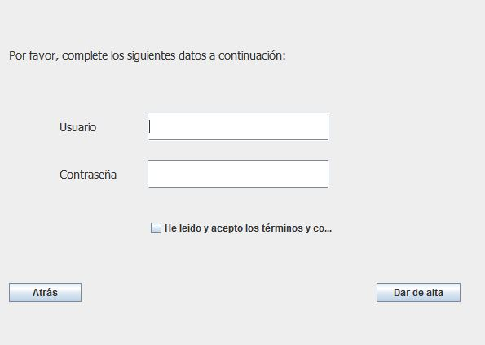

Luego de registrarse, loguearse al llenar los casilleros con los datos correspondientes de la cuenta o seleccionar catalogo en el menú principal, se llevara a una pantalla con una muestra de los productos disponibles:

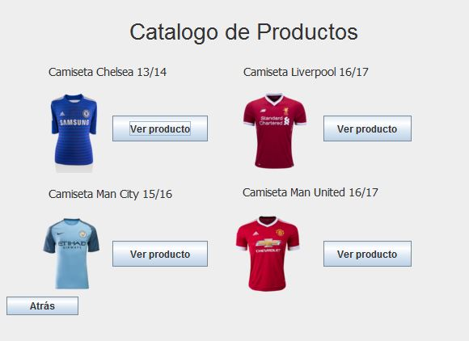

Al seleccionar un producto especifico se mostrara una pantalla con una vista mas grande y la posibilidad de elegir una cantidad y un talle para su posterior compra.

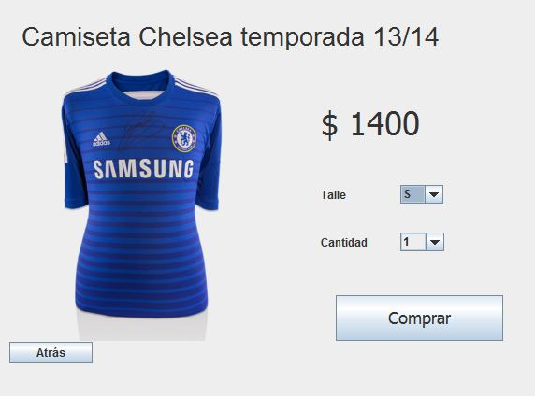

Al seleccionar comprar desde aquí se procederá a cargar datos de tarjeta de crédito y una sucursal de oca para el envio del paquete. Solo se podrá acceder a esta pantalla una vez el cliente se haya registrado y posteriormente logueado, de lo contrario aparecerá en pantalla la siguiente advertencia

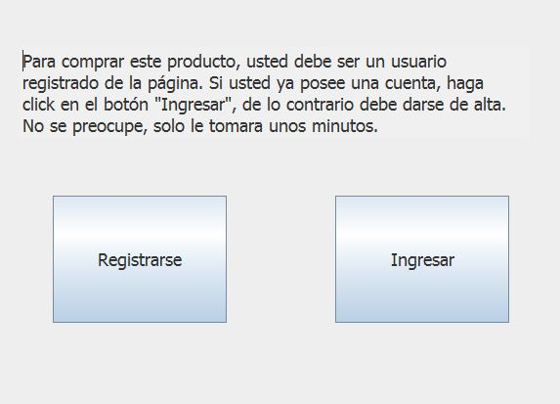

Si el cliente ya se había logueado entonces se procederá a la pantalla antes mencionada:

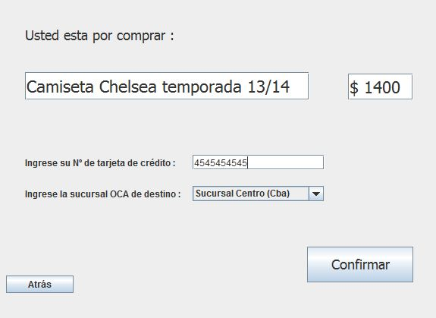

Presionando sobre ‘confirmar’ aparecerá un mensaje en pantalla de conclusión y felicitaciones por la compra.

Otra forma de acceso se puede realizar al loguearse como administrador en la pantalla de logueo. Se debe escribir ‘administrador’ tanto en el nombre de usuario como en la contraseña y se abrirá la siguiente pantalla:

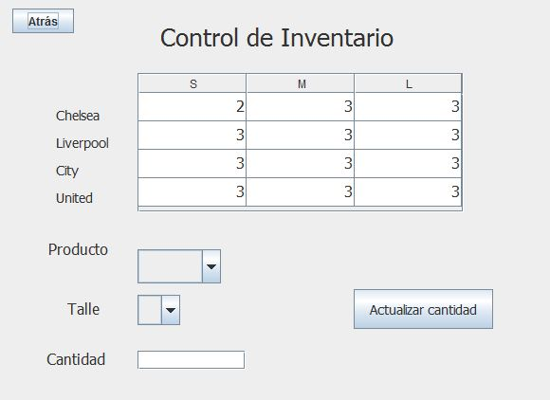

Aquí se permite mantener un control de inventario al poder cambiar la cantidad de cada producto individualmente al seleccionar el modelo, el talle y un numero de cantidad previo a presionar el botón de ‘Actualizar cantidad’

Detalle de esfuerzo realizado y dedicación del proyecto

*Estimaciones*

|  |  |
| --- | --- |
| Descripcion de PLAN CM | 10 horas totales entre los 4 miembros originales |
| Descripcion DOC REQ | 4 Horas por miembro del equipo |
| Correccion DOC REQ | 4 Horas – Franco Vazquez  3 Horas – Cristian Rebola |
| Codificacion e implementación en JAVA | 18 Horas – Cristian Rebola  10 Horas – Franco Vazquez |
| Desarrollo Documento de Arquitectura | 5 horas – Franco Vazquez  2 Horas – Cristian Rebola |
| Desarrollo Documento de Diseño | 7 Horas – Cristian Rebola |
| Desarrollo del informe | 6 Horas – Franco Vazquez |
| Descripcion de Release NOTE | 3 Horas – Cristian Rebola |
| Presentacion en filminas | 5 Horas – Franco Vazquez |

Lecciones aprendidas:

Al realizar el código, aunque la herramienta para poder implementar la interfaz grafica es de gran ayuda para evitar escribir muchas líneas del programa, nos costo refactorizar el programa entero ya que en un principio carecia de orden y encapsulamiento debido al que el programa en su totalidad se encontraba en una sola clase. De igual forma, se tuvieron conflictos al agregar los patrones de diseño arriba de una estructura que ya estaba creada.

A partir de lo mencionado debemos tener en cuenta que debemos respetar el orden a la hora del desarrollo de software para no perder control de la estructura.

Se predica que al comienzo del proceso de diseño se deben identificar la organización de las clases y la arquitectura. Sin embargo, a pesar de que sabíamos en un comienzo que íbamos a aplicar el patrón de MVC, no creimos que a la hora de realizar los diagramas de diseño del programa debamos respetar este orden. Como nos recomendó el profesor Jorge, nos convenia al principio comenzar a codificar para identificar las clases y objetos que en un comienzo no se tenian claro. Una vez avanzando en este proceso ya era mas factible graficar los diagramas.

Sabemos de todas formas que para un sistema de software mas complejo, estructurado y organizado con un gran equipo de trabajo seria mas adecuado un análisis de clases y objetos al comienzo